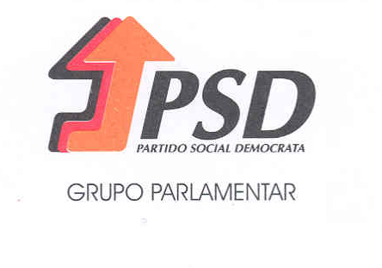

VOTO DE SAUDAÇÃO Nº 164/XIII-2ª
Voto de Saudação pelo 25 de novembro – Dia Internacional para a Eliminação da Violência Contra as Mulheres
Em 1999, a Assembleia Geral das Nações Unidas designou o dia 25 de novembro como o Dia Internacional para a Eliminação de Todas as Formas de Violência contra as Mulheres e convidou os governos, organizações internacionais e ONG´s a assinalarem este dia.
Pretende-se nesta data, alertar e sensibilizara sociedade para a violência contra as mulheres nas suas diversas formas.
De acordo com as estatísticas internacionais, a cada dez minutos uma mulher é assassinada por um homem que é ou já foi seu companheiro.
Na Europa, uma em cada três mulheres já foi vítima de alguma forma de violência de género durante a sua vida. Em Portugal, 85% das vítimas de violência doméstica são mulheres, abrangendo vítimas de todas as condições e de todos os estratos sociais e económicos.
Neste dia reafirmamos o nosso compromisso com os direitos humanos das mulheres, no sentido de pôr fim a estes crimes intoleráveis, quer se trate do uso da violência sexual como arma de guerra, da violência doméstica, do tráfico de mulheres para fins de exploração laboral ou sexual, dos chamados “crimes de honra” ou da mutilação genital feminina.
Assim, tendo em consideração os valores fundamentais da Constituição da República Portuguesa, no respeito pelo princípio da igualdade dos cidadãos e das cidadãs face aos seus direitos liberdades e garantias, designadamente, o direito à vida e à integridade física e moral dos seres humanos, as deputadas e os deputados abaixo assinados saúdam a data em que se assinala o Dia Internacional para a Eliminação da Violência Contra as Mulheres.
Palácio de São Bento, 29 de novembro de 2016

As Deputadas e os Deputados

